规范提案、社情民意、工作信息等报送要求（试行）
为进一步提高参政议政和宣传调研工作效率和质量，加强和规范大会发言、提案、征文、社情民意、工作信息、调研报告和零讯等报送管理。现将要求如下：
- 报送程序
- 作者报送稿件时，应填写《九三学社海南省委员会报送表》（详见附件1）。
- 发送邮箱：93hainan@163.com
- 联系电话：0898-65371419
- 类型格式要求
- 大会发言、提案、征文、社情民意和零讯内容不得超过1500字（格式详见附件2）
- 工作信息原则上不超过1000字，照片不超过3张（详见附件3）
- 调研报告不超过5000字。
- 文件名要求（word格式）
- 格式要求：题目（标题）+（+基层组织+ +作者+）。
- 示例：九三学社海南省委*会议（社海南省委 岳*）。
- 征文，根据征文单位的具体要求填报。
- 其他要求
自2019年1月20之日起，对于未按照要求报送的，原则上不予采纳。
附件：
- 报送表说明
- 大会发言、提案、征文、社情民意和零讯报送说明
- 工作信息报送说明

九三学社海南省委员会
2019年1月17日

附件1：
报送表说明
- 样表

九三学社海南省委员会报送表
序号 |  |  | 时间 |  | 题目（标题）
（不填）
信息  来源 | 基层组织 |  |  |  | 姓名 |  |  |  | 联系方式
 | 专委会 |  |  |  |  |  | 转载来源
大会发言 |  | 提案 |  | 征文 |  | 社情民意 | 工作信息 | 报告 |  | 零讯 |  | 其他

- 样表填写说明
- 向社省委报送大会发言、提案、征文、社情民意、工作信息、调研报告和零讯须将《九三学社海南省委员会报送表》作为独立的一页放置在word文稿标题和内容的前面。
- 填写内容：
- 序号，不填。
- 时间（格式年月日，如20190106）、题目（标题）、基层组织、姓名（作者）、联系方式等五项信息须填写。
- 大会发言或提案还需要填写所属“专委会”（专委会必须全称）（说明，此项将作为年底考评专委会报送大会发言和提案依据）
- 专委会全称如下：参政议政工作委员会、思想建设研究中心、环境资源工作委员会、旅游与现代服务业工作委员会、对外联络与妇女工作委员会、教科文卫工作委员会、经济社会工作委员会、法律工作委员会、促进创新创业工作委员会、海洋与资源工作委员会、青年工作委员会。
- 在“大会发言、提案、征文、社情民意、工作信息、报告、零讯”类型对应下栏打“√”；“其他”根据实际情况填写。
- 填写示例

九三学社海南省委员会报送表
序号 |  |  | 时间 |  | 题目（标题）
（不填） |  |  | 20190106 |  | 关于加强海南海洋*保护的建议
信息  来源 | 基层组织 |  | 社*市委 |  | 姓名 |  | 李* |  | 联系方式 |  | 188*832
 | 专委会 |  | 海洋与资源工作委员会 |  |  |  | 转载来源
大会发言 |  | 提案 |  | 征文 |  | 社情民意 | 工作信息 | 报告 |  | 零讯 |  | 其他
 |  | √

附件2：
大会发言、提案、征文、社情民意
和零讯报送说明
一、大会发言、提案、征文、社情民意和零讯样式

题目（标题）
九三学社海南省委员会
（正文内容）

- 字体要求
- 题目（标题）：方正小标宋简体2号字加粗居中
- 单位：九三学社海南省委员会，仿宋GB-2312 3号字居中。
- 标题：一级标题使用加粗黑体3号字以一、、二、、三、、…标示，二级标题使用加粗楷体3号字以（一）、（二）、（三）、…标示，三级标题使用加粗仿宋GB-2312 3号字以1.、2.、3.、…标示。
- 正文：仿宋GB-2312 3号字,行间距使用固定值28磅，首行缩进2字符。
- 示例
文件名：关于尽快划定海南热带雨林国家公园范围，加快推进海南国家公园建设的建议（过* 社*市委）

九三学社海南省委员会报送表
序号 |  |  | 时间 |  | 题目（标题）
（不填） |  |  | 20180106 |  | 关于尽快划定海南热带雨林国家公园范围，加快推进海南国家公园建设的建议
信息  来源 | 基层组织 |  | 社*委 |  | 姓名 |  | 过* |  | 联系方式 |  | 139*08
 | 专委会 |  | 参政议政工作委员会 |  |  |  | 转载来源
大会发言 |  | 提案 |  | 征文 |  | 社情民意 | 工作信息 | 报告 |  | 零讯 |  | 其他
 |  | √

关于尽快划定海南热带雨林国家公园范围，加快推进海南国家公园建设的建议
九三学社海南省委会

党的十八届三中全会通过的《中共中央关于全面深化改革若干重大问题的决定》，首次提出“建立国家公园体制”， 并明确提出深化生态文明体制改革。……
一、划定该区域的理由
该区域涵盖了海南的热带原始雨林地区，涵盖了霸王岭、尖峰岭国家自然保护区等10几个国家级、省级、市县级自然保护区，符合省委提出的“要整合各类自然保护区，纳入国家公园试点范围”的指导思想。……
二、加快推进建设进程的建议
组建国家公园体制建设领导小组并设立办公室，组建一支队伍，负责国家公园从组织申报、到运营、管理等一系列工作。……

附件3：
工作信息报送说明
一、工作信息报送样式

题目（标题）
九三学社海南省委员会
（正文内容）
（不超过3张图片）

二、字体要求
- 题目（标题）：方正小标宋简体2号字加粗居中
- 单位：九三学社海南省委员会，仿宋GB-2312 3号字居中。
- 标题：一级标题使用加粗黑体3号字以一、、二、、三、、…标示，二级标题使用加粗楷体3号字以（一）、（二）、（三）、…标示，三级标题使用加粗仿宋GB-2312 3号字以1.、2.、3.、…标示。
- 正文：仿宋GB-2312 3号字,行间距使用固定值28磅，首行缩进2字符。
- 示例
文件名：武维华与海南社员座谈（岳* 社*省委）

九三学社海南省委员会报送表
序号 |  |  | 时间 |  | 题目（标题）
（不填） |  |  | 20181203 |  | 武维华与海南社员座谈
信息  来源 | 基层组织 |  | 社*委 |  | 姓名 |  | 岳* |  | 联系方式 |  | 188*69
 | 专委会 |  | 参政议政工作委员会 |  |  |  | 转载来源
大会发言 |  | 提案 |  | 征文 |  | 社情民意 | 工作信息 | 报告 |  | 零讯 |  | 其他
 |  |  |  |  |  |  | √

武维华与海南社员座谈
九三学社海南省委会

11月30日上午，九三学社中央主席武维华在海口市与海南九三学社社员交流座谈，听取大家对社务工作的意见和建议。
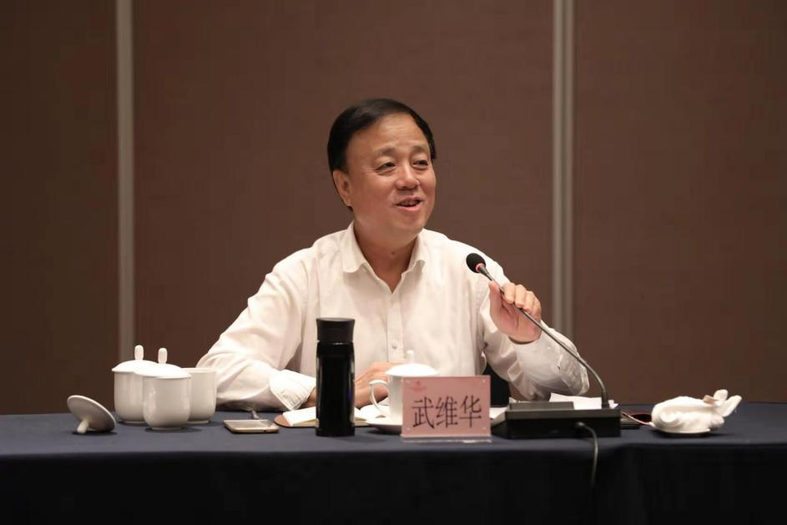
武维华指出，海南省地理位置独特，生态环境优良，当前更有中国（海南）自由贸易试验区和中国特色自由贸易港的政策优势，发展潜力巨大。……

最后，武维华希望海南省各级社组织多关心关爱社员，支持社员事业发展，切实增强组织凝聚力。……

